 |  | 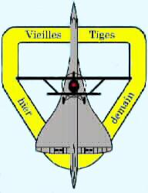 | 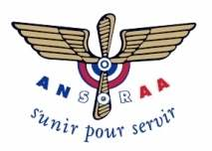

Raoul LUFBERY : Auvergnat, Américain, As de Guerre
Conférence-Exposition
« Raoul LUFBERY et le Groupe de Chasse LA FAYETTE »
Mercredi 21 mars 2012 – CHAMALIERES 63
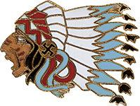

19 mai 1918, 10 heures du matin, la DCA tire au-dessus du mont Mihiel (secteur Est de VERDUN) sur un appareil de reconnaissance photographique allemand qui passe la ligne de front.

Devant son appareil à TOUL au printemps 1918 (transmis par une commerçante de Chamalières, rue Lufbery, en face de la maison natale du pilote)  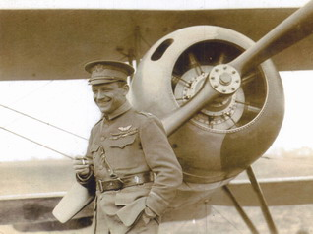 | Sur ce secteur se déroulent de féroces combats dans lesquels l’armée américaine est pour la première fois engagée en tant que force autonome.  L’appareil allemand se dirige sur l’aérodrome Gengault situé au nord de TOUL où le 94th Aero Squadron est basé.  Le 94th – the hat in the ring – est la seconde unité créée dans la toute jeune aéronautique militaire américaine ; il est commandé par le Major Raoul LUFBERY, As de guerre et vétéran de l’Escadrille La Fayette.

Le major LUFBERY regarde l’avancée de l’intrus, il saute sur une moto et se précipite vers les hangars. Son propre appareil est en révision, il emprunte le Nieuport 28 du lieutenant DAVIS.
Cinq minutes plus tard, il est à 800 mètres d’altitude. Il attaque l’intrus par petites rafales, puis arrivé à bout portant, certainement victime de l’enrayage de son arme, il cesse le feu.
Il exécute un cercle et revient à l'attaque en se plaçant dans l’arrière de l’appareil allemand. Il tire à nouveau, mais soudain son avion est entouré de flammes. Il dépasse l'Allemand et, pendant trois ou quatre secondes, vole droit devant lui. Puis, à environ deux cents mètres au dessus de la Moselle – qu’il a peut être pensé pouvoir atteindre par sa chute – LUFBERY se lance (sans parachute) dans le vide ; il s'écrase dans le jardin d'une maison de paysan près du village de MARON.

Raoul Gervais LUFBERY est né Auvergnat, à CHAMALIERES – à proximité de CLERMONT-FERRAND – le 14 mars 1885. As de guerre titulaire de 17 victoires reconnues, plus 50 probables, il est mort sous l’uniforme Américain. Il était Américain depuis le 26 juin 1906, date à laquelle – à SUEZ – il choisit la nationalité de son père Edward LUFBERY. Il était soldat se battant pour la FRANCE depuis son engagement volontaire dans l’aéronautique militaire française le 28 août 1914. Il était chevalier de la Légion d’Honneur, titulaire de la Médaille Militaire Française, de la Croix de Guerre avec 10 Palmes, de la British Military Medal, de la Médaille de Bravoure au Combat du Monténégro.

C’est à cet homme que l’ANORAA, l’ANSORAA, les Vieilles Tiges et le Cercle d’Etude et d’Amitié France-USA ont rendu hommage le 21 mars 2012 lors la Conférence-Exposition sur « Raoul LUFBERY et le Groupe de Chasse LA FAYETTE ».

Cet événement fut un succès. Dans la salle municipale du carrefour Europe nous avons présenté les nombreux documents regroupés par le Cercle d’Etude et d’Amitié FRANCE-USA, les maquettes, affiches et mannequin de pilote que le CIRFA Air nous avait confiés, la collection de « pucelles » du colonel Henri GUYOT, webmaster du site traditions-air.fr, les maquettes d’un P47 et Mirage III de Monsieur COUDEYRETTE sans oublier les dioramas réalisés par le commandant MEYNADIER.

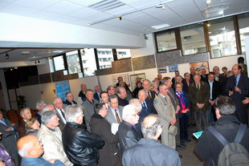  Vue de l’inauguration Monsieur Louis GISCARD d’ESTAING  (à droite) s’adresse aux participants, on reconnaît au centre le Général Bernard BARRERA | C’est cette riche exposition que Monsieur le député-maire de CHAMALIERES, Louis GISCARD d’ESTAING (colonel dans la réserve opérationnelle et président du groupe d’amitié France Etats-Unis à l’Assemblée Nationale), a inauguré l’exposition devant un nombreux public.
Le Général Bernard BARRERA (DMD 63 et commandant de la 3eme brigade mécanisée), le Colonel Patrick MERIAN (commandant le D.A. 277 de VARENNES sur ALLIER), le Général (2s) Yvon GOUTX (Vice-président de Association du Mémorial de l'Escadrille La Fayette), le Général (2s) Georges PHILIPPOT (président de l'Association Nationale des Officiers de Carrière en Retraite), le Général (2s) Marcel FAURE (président de l’Association des Anciens d’Indochine – Auvergne), le Colonel (h) Louis POUGAUD (Vice Président de l’Association Nationale des Médaillés de l'Ordre National du Mérite 63), François RUDE (rédacteur en chef de la revue « ICARE »), l’Adj (r) Olivier DECHEVRE (président de la FNASOR 63) nous ont fait l’honneur de leur présence.

Un des points les plus remarquables de cet événement était la présence des arrières petits-neveux et nièces auvergnats de Raoul LUFBERY. C’est grâce à eux et à leurs cousins américains, Bob et Diana STRICKE, que le Cercle d’Etude et d’Amitié FRANCE-USA a pu rassembler les documents présentés

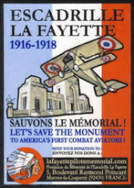 | Pendant la conférence sur LUFBERY, Bernard CAILLOT, fondateur du Cercle d’Etude et d’Amitié FRANCE-USA, a présenté l’homme, puis, le commandant (r) Jean MEYNADIER a projeté un long diaporama sur histoire du La Fayette de 1916 à l’opération Harmattan.  Le Général (2s) Yvon GOUTX (Vice-président de l’Association du Mémorial de l'Escadrille La Fayette) a su faire connaître l’histoire du Mémorial ainsi que les difficultés financières que traverse l’Association qui en assure la gestion et l’entretien.  Une vente symbolique d’affiches de souscription, conçues par Monsieur Jean Pierre GOT dans un style 14-18, a permis à l’assistance de montrer son attachement au devoir de mémoire.

Raoul LUFBERY, héros franco-américain a repris la place qui est la sienne dans l’histoire, le Mémorial de l’Escadrille La Fayette est mieux connu, ses difficultés sont publiques. La commune de CHAMALIERES, très attachée au rapprochement avec les forces armées, est fière de posséder, parmi ses enfants, ce Franco-Américain, As de la première guerre mondiale.

Cette manifestation a permis, en retraçant la vie de LUFBERY, de mieux connaître un épisode de notre histoire locale et nationale et de renforcer le lien armées-nation.

Bernard CAILLOT, Fondateur du Cercle d’Etudes et d’Amitié France USA,
membre associé de l’ANORAA 610 Auvergne.

ont collaborés à la réussite de cette manifestation : lcl (h) J. C. BERTHUMIER (ANORAA Auvergne),
Cne (h) G. PACQUELET (Vieilles Tiges Auvergne), Maj (h) M. PERUSICH (ANSORAA 63).

Source : Eddie Rickenbacker.

